Gestión de las Comunicaciones y Riesgos.
Proyecto MeCuida.

SAMBA Solutions, Gestión de proyectos

CONTROL DE REVISIONES.

VERSIÓN | FECHA | FIRMA
1.0 | 08/12/2018 | Fmdo PMO
1.1 | 11/12/2018 | Fmdo Dpo.Ctrl y Cal.
1.2 | 12/12/2018 | Fmdo PMO
1.3 | 15/12/2018 | Fmdo PMO

Índice de contenidos
Gestión de las comunicaciones 3
Gestión de Riesgos 4
1. Planificación de la Gestión de Riesgos 4
1.1 Roles y Responsabilidades 4
1.2 Cronograma 4
1.3. Caracterización de riesgos 6
1.4. Tolerancia de los Stakeholders 7
2. Identificación de los riesgos 8
2.1. Matriz FODA 9
2.2. Lista de Riesgos/Oportunidades 9
3. Análisis Cualitativo 9
3.1. Matriz de probabilidad e impacto 11
4. Respuesta ante riesgos 12
5. Control de riesgos 12
5.1. Cronograma 12

Índice de figuras
Figura 1 - Estructura funcional. 4
Figura 2 - Cronograma, reunión con asesores. 5
Figura 3 - Cronograma, Plan de gestión de riesgos. 5
Figura 4 - Clasificación de los riesgos en base a su naturaleza. 6
Figura 5 - Riesgos asociados a las relaciones con los Stakeholders. 8
Figura 6 - Herramientas para la caracterización e identificación de los riesgos. 8
Figura 7 - Matriz FODA. 9
Figura 8 - Clasificación de riesgos según importancia. 11
Figura 9 - Matriz de probabilidad e impacto. 11

Índice de tablas

Tabla 1- Actividades relacionadas con la G.Riesgos. 4
Tabla 2 - Orientativa de valores. 10
Tabla 3 - Matriz de probabilidad e impacto. 11

Gestión de las Comunicaciones
La información es un bien fundamental para nuestra organización por lo que debemos darle la importancia y el trato que se merece. Teniendo en cuenta el tipo de organización que somos y nuestra estructura interna (funcional), debemos tener bien estructurados y definidos los procesos requeridos para que la creación, gestión, distribución o el control de ésta sea óptima.
La comunicación generalmente puede tener varias dimensiones, según el PMBoK, 5-6 dimensiones:

La dimensión Interna-Externa de la comunicación es la más importante para nosotros y por eso vamos a tratar de definirla lo mejor posible ya que nuestra organización debe comunicarse con muchas empresas subcontratadas y el éxito del proyecto depende, en buena parte, de que estas comunicaciones sean lo más eficientes posibles. Además, nuestra forma de gestionar los proyectos implica que la comunicación entre los distintos departamentos debe ser eficaz y fluida ya que a lo largo del proyecto equipos de diferentes departamentos deberán colaborar durante el desarrollo de diversas tareas.

Planificación de las Comunicaciones
Es un hecho que en todos los proyectos debe haber comunicación, sin embargo, las necesidades y los métodos utilizados para transferir la información pueden variar ampliamente. La planificación de las Comunicaciones se ha realizado buscando satisfacer las necesidades y requisitos tanto de los interesados como de los activos del proyecto y teniendo en cuenta algunas consideraciones como:
- Quién necesita qué información y quién está autorizado para acceder a ella.
- Cuándo van a necesitar la información.
- Dónde se debe almacenar la información.
- En qué formato se debe almacenar la información.
- Cómo se puede acceder a dicha información.

Comunicaciones Internas
En cuanto a la planificación de las comunicaciones internas, nuestra organización utiliza herramientas como:
- Correo electrónico: todos los miembros de la organización disponen de un correo de trabajo que se utiliza para intercambiar información
- Microsoft Teams: aplicación empleada para la comunicación entre los diferentes grupos de empleados que se forman a lo largo del desarrollo del proyecto.
- Documentación generada: disponible tanto físicamente como en una base de datos. Acceso restringido en función de la sensibilidad de la documentación.
- Reuniones: carácter informativo o programadas para tratar los asuntos correspondientes. También pueden ser de carácter urgente si se debe tratar algún asunto urgente.
- Zonas de relax: zonas habilitadas dentro de la empresa para favorecer la comunicación entre empleados. Pueden relajarse, tomar un café. Fomentar un ambiente relajado y agradable.

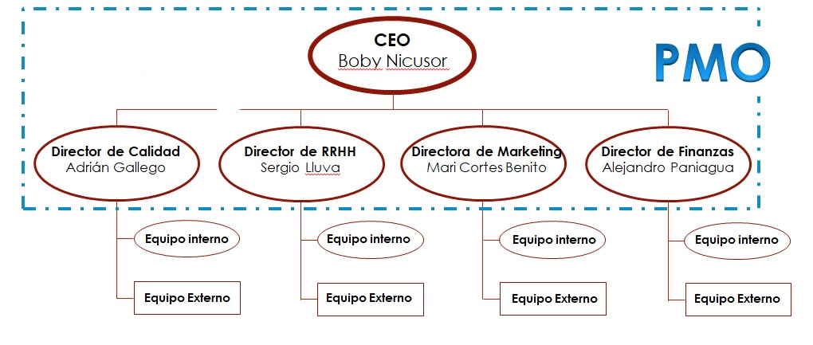

La estructura de nuestra organización favorece y facilita las comunicaciones. Una de las principales ventajas es que el jefe de cada departamento, pieza clave dentro de las comunicaciones, pertenece a la PMO, por lo tanto, son conscientes de todo lo que ocurre dentro de la empresa a alto nivel lo que les permite dar instrucciones o comunicar información a los empleados rápidamente en caso de que sea necesario. Además, los empleados tienen comunicación directa con el jefe de su departamento y éste a su vez con el resto de la PMO si fuese necesario trasladar un asunto a la cabeza de mando.

Como los diferentes departamentos colaboran en el desarrollo de tareas, se produce y se fortalece la comunicación horizontal entre empleados de diferentes departamentos lo que aumenta la complicidad entre ellos y genera un mejor ambiente dentro de la empresa.
A continuación, se describen los tipos de comunicación que pueden presentarse en el seno de la organización:
Información | Responsable | Destinatario | Método | Tipo
Comunicación entre empleados | Empleados | Empleados | Interactiva:  E-mail, WhatsApp, personal | Interna, informal, horizontal, no oficial, oral o escrita
Entregables, informes. | Empleado | Jefe Departamento | Push: E-mail, documento físico, reuniones | Interna, formal, vertical, oficial, escrita / oral.
Comunicados a los empleados | PMO (Jefe de cada departamento) | Empleados de cada departamento | Push: E-mail, documento físico, reuniones. | Interna, formal, vertical, oficial escrita u oral.

Comunicaciones Externas
Es fundamental que las comunicaciones externas sean eficientes y de calidad ya que tenemos que tratar con varios grupos de interesados.

Cliente
Información | Responsable | Destinatario | Método | Tipo
Informes de progreso | PMO | Cliente | Interactiva:  Reuniones,  e-mail | Externa, formal, vertical, oficial, oral o escrita
Solicitudes de cambios | PMO | Cliente | Interactiva: Reuniones + documentación | Externa, formal, vertical, oficial, oral + escrita.

Empresas
Información | Responsable | Destinatario | Método | Tipo
Informes de progreso | Empresa subcontratada | Departamento de Control y Calidad | Interactiva:  Reuniones, e-mail | Externa, formal, vertical, oficial, oral o escrita
Comunicación de requisitos/cambios | Departamento de Control y Calidad | Empresa subcontratada | Interactiva: Reuniones | Externa, formal, vertical, oficial, oral.

Usuarios
Información | Responsable | Destinatario | Método | Tipo
Reuniones, formación | Departamento de Recursos Humanos | Usuarios | Email, correo postal o llamada telefónica | Externa, formal, vertical, oficial, oral o escrita
Comunicar incidencias o dudas sobre funcionamiento | Usuarios | Call Centre | Llamada telefónica, email | Externa, formal, vertical, oral o escrita
Detección de medidas erróneas | Call Centre | Usuarios | Llamada telefónica | Externa, formal, vertical, oral
Citación de consulta en hospital | Personal Médico | Usuarios | Llamada telefónica | Externa, formal, vertical, oral

Entorno Pacientes
Información | Responsable | Destinatario | Método | Tipo
Publicidad sobre beneficios de implementación del sistema | Departamento de Marketing y Publicidad | Entorno de pacientes | Redes sociales o listas de suscripción | Externa, informal, vertical, oficial, oral o escrita
Dudas generales sobre el sistema a implementar | Entorno de pacientes | Departamento de Marketing y Publicidad | Llamadas telefónicas, email, redes sociales | Externa, informal, vertical, oral o escrita

Personal médico
Información | Responsable | Destinatario | Método | Tipo
Reuniones, formación | Departamento de Recursos Humanos | Personal Médico | Email, correo postal o llamada telefónica | Externa, formal, vertical, oficial, oral o escrita
Comunicar incidencias o dudas sobre funcionamiento | Personal Médico | Call Centre | Llamada telefónica, email | Externa, informal, vertical, oral o escrita
Citaciones de consulta tras examinar datos | Personal Médico | Usuarios | Llamada telefónica | Externa, informal, vertical, oral o escrita

Gestión de las Comunicaciones
Una buena gestión de las comunicaciones permite generar una documentación de calidad y asegurar que el proyecto se desarrolle de manera fluida y eficiente para todos los interesados.

Documentación propia
La documentación generada durante la vida de la organización es un bien fundamental. Permite evitar los errores cometidos en el pasado, mejorando la gestión de futuros proyectos y, además, servir como fuente de información cuando sea necesario.
Esta información está almacenada tanto en formato digital como en formato físico. Sin embargo, el acceso a la información presenta restricciones en función de la sensibilidad del contenido de los documentos. En caso de que algún empleado necesite acceder a documentación para la cual no está acreditado, puede solicitar permiso a su superior y si este considera que la causa es justificada el empleado obtendrá permiso para consultarla.

Procesos de gestión de las comunicaciones
Para gestionar las comunicaciones se utilizan varios procesos.
A continuación, se muestran algunos de los procesos mediante los cuales se gestionan las distintas comunicaciones:

- Entregable:
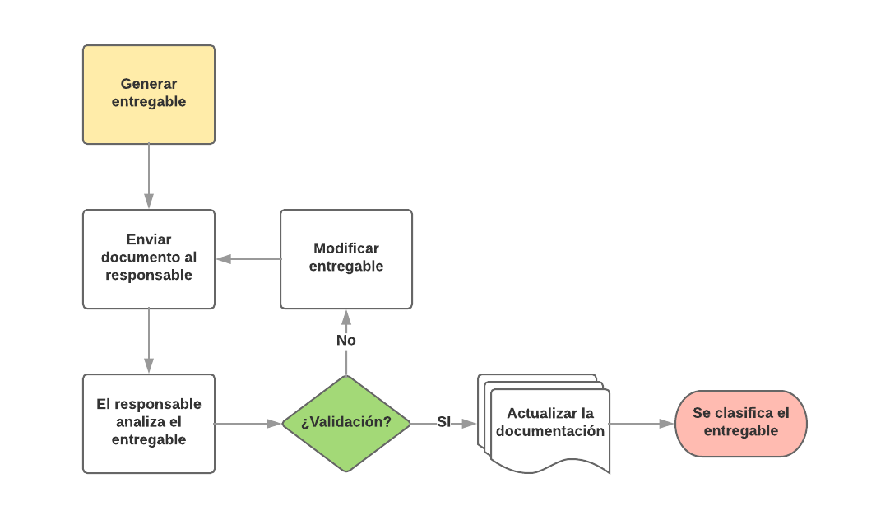
El empleado envía el entregable que ha generado a su superior, éste lo analiza y decide si es válido o necesita ser corregido. En caso de que decida que debe ser corregido, el responsable comunica al empleado las correcciones pertinentes. Una vez corregido, el responsable vuelve a analizar el entregable y en caso de considerarlo válido, se actualiza la documentación que depende de este entregable y se clasifica el entregable tanto en formato físico como en formato digital.

- Comunicaciones con empresas externas (formales):

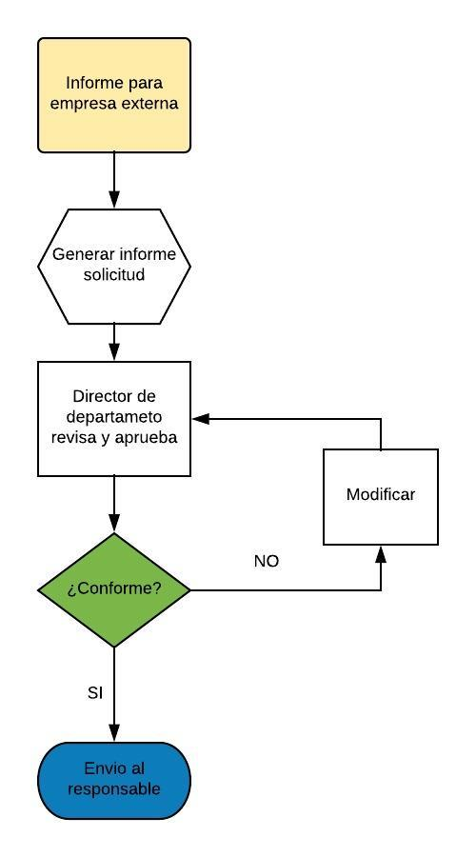
Las comunicaciones formales, que tengan importancia relevante, deben ser revisadas por el director del departamento en caso de que este no sea el que ha generado el informe. Una vez conforme con la redacción del documento, se enviará al responsable de la empresa correspondiente a la espera de confirmación.
- Informes a la PMO(solicitud de cambios):

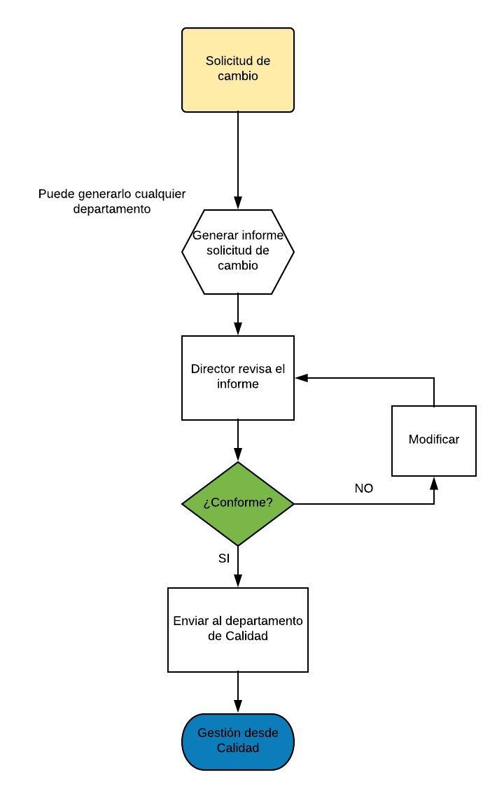

Para la solicitud de cambio sobre lo que estaba pautado, como se expuso en el documento de “control de calidad”, cualquier departamento que desee realizar este cambio, deberá redactar un informe hacia el departamento de Control y Calidad. El director del departamento será el encargado de la revisión de este documento y una vez enviado, el departamento de calidad es el encargado de gestionarlo, enviándolo en última instancia a la PMO.

Control de las Comunicaciones
El control de las diferentes comunicaciones que se producen durante el desarrollo del proyecto se realiza mediante el análisis de los informes de progreso. Se comprueba si los procesos de comunicaciones se están llevando de manera correcta, es decir, si la información se ha comunicado por los medios establecidos, si la información ha alcanzado el destinatario previsto, si no, se solicita un cambio de la comunicación previa y se actualiza la documentación correspondiente. El análisis de estos informes puede realizarse por el responsable del departamento personalmente o en reunión con su equipo.

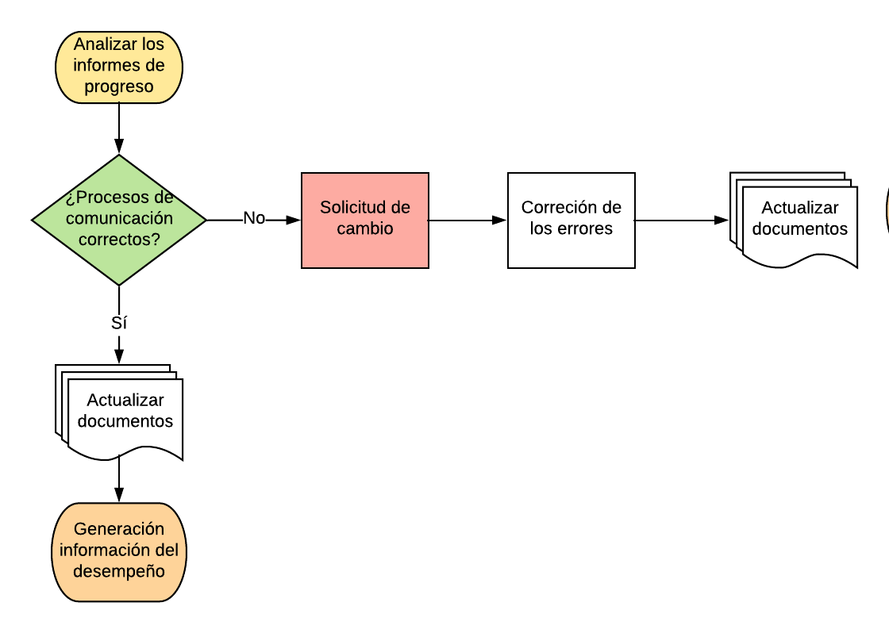

Gestión de Riesgos
En los siguientes apartados se mostrará la planificación efectuada para la gestión de riesgos por parte de la empresa SAMBA Solutions para el proyecto MeCuida de la Comunidad de Madrid. Para ello, se estructurarán teniendo en cuenta los apartados y directrices del PMBOK.

Planificación de la Gestión de Riesgos
El Plan de Gestión de Riesgos nos brinda un conjunto de herramientas y metodología para identificar, controlar y responder ante los potenciales riesgos existentes en el proyecto. A continuación, se exponen los procesos y actividades que componen dicho plan.

Roles y Responsabilidades
Debido a la estructura funcional empleada por SAMBA Solutions, se ha optado por establecer el siguiente cuadro de responsabilidades:
- PMO y CEO: Toma de decisiones finales y aceptación de políticas sobre riesgos.
- Departamento de Calidad y Control: Encargado de la gestión, planificación y control de riesgos.
- Gestor funcional del Dpto. Calidad y Control: Responsable último de las políticas de gestión de riesgos.
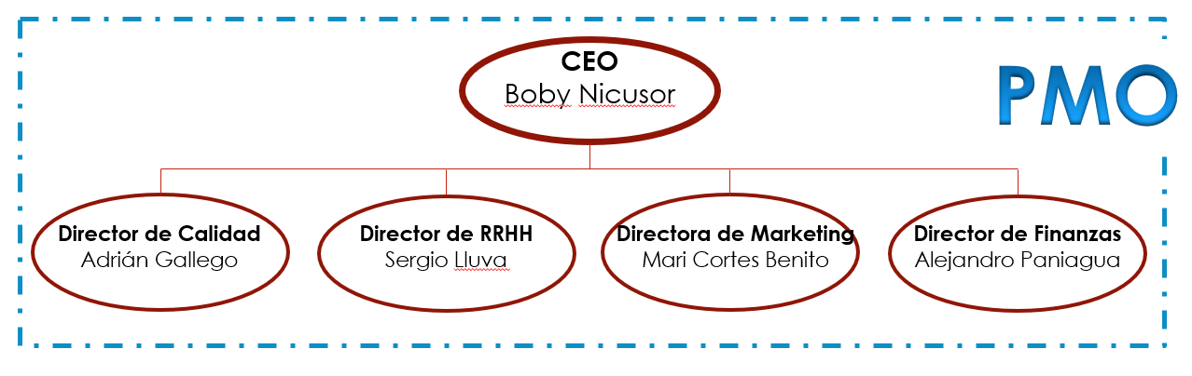
Figura 1 - Estructura funcional.
Así pues, teniendo en cuenta lo anteriormente mencionado, será el Departamento de Control y Calidad el encargado de llevar a cabo y elaborar la gestión de riesgos de este proyecto, mientras que la PMO y el CEO serán los responsables de aceptar o no las políticas establecidas por dicho departamento.

Cronograma
Para este proyecto se ha previsto la realización de varias actividades a lo largo del desarrollo de este que impliquen a la gestión de riesgos. Dichas actividades, se distribuyen del siguiente modo:
Ubicación en WBS | Nombre de la actividad | Fecha Inicio | Duración (días)
Análisis | Reuniones con asesores para riesgos iniciales | 6/11/18 | 3
Planificación | Plan de Gestión de Riesgos | 21/12/18 | 10
Control | Control de riesgos | 24/1/19 | 171
Tabla 1- Actividades relacionadas con la G.Riesgos.

Se ha de remarcar que dichas tareas reflejan la estimación temporal realizada para la primera versión del cronograma y, por tanto, no están exentas de variaciones si fuera necesario, en base a la normativa de la empresa respectiva a este aspecto.
Es de especial importancia en este proyecto y por el enfoque dado por SAMBA Solutions tener un gran conocimiento sobre los riesgos asociados a un gran volumen de subcontrataciones ya que este proyecto tiene dicho perfil. Por ello se realiza la primera actividad mencionada, con el objetivo de adquirir los conocimientos de expertos en la empresa que ya hayan enfrentado proyectos similares y puedan aportar conocimientos sobre los riesgos que, a priori, se podrían encontrar en este proyecto. De las reuniones con expertos, se extraerán una serie de documentos, tanto informes como Check-Lists, que permitan extraer el conocimiento adquirido en la siguiente actividad, la elaboración del plan de Gestión de Riesgos, permitiendo una mayor facilidad en su desarrollo y en la identificación y caracterización de riesgos.
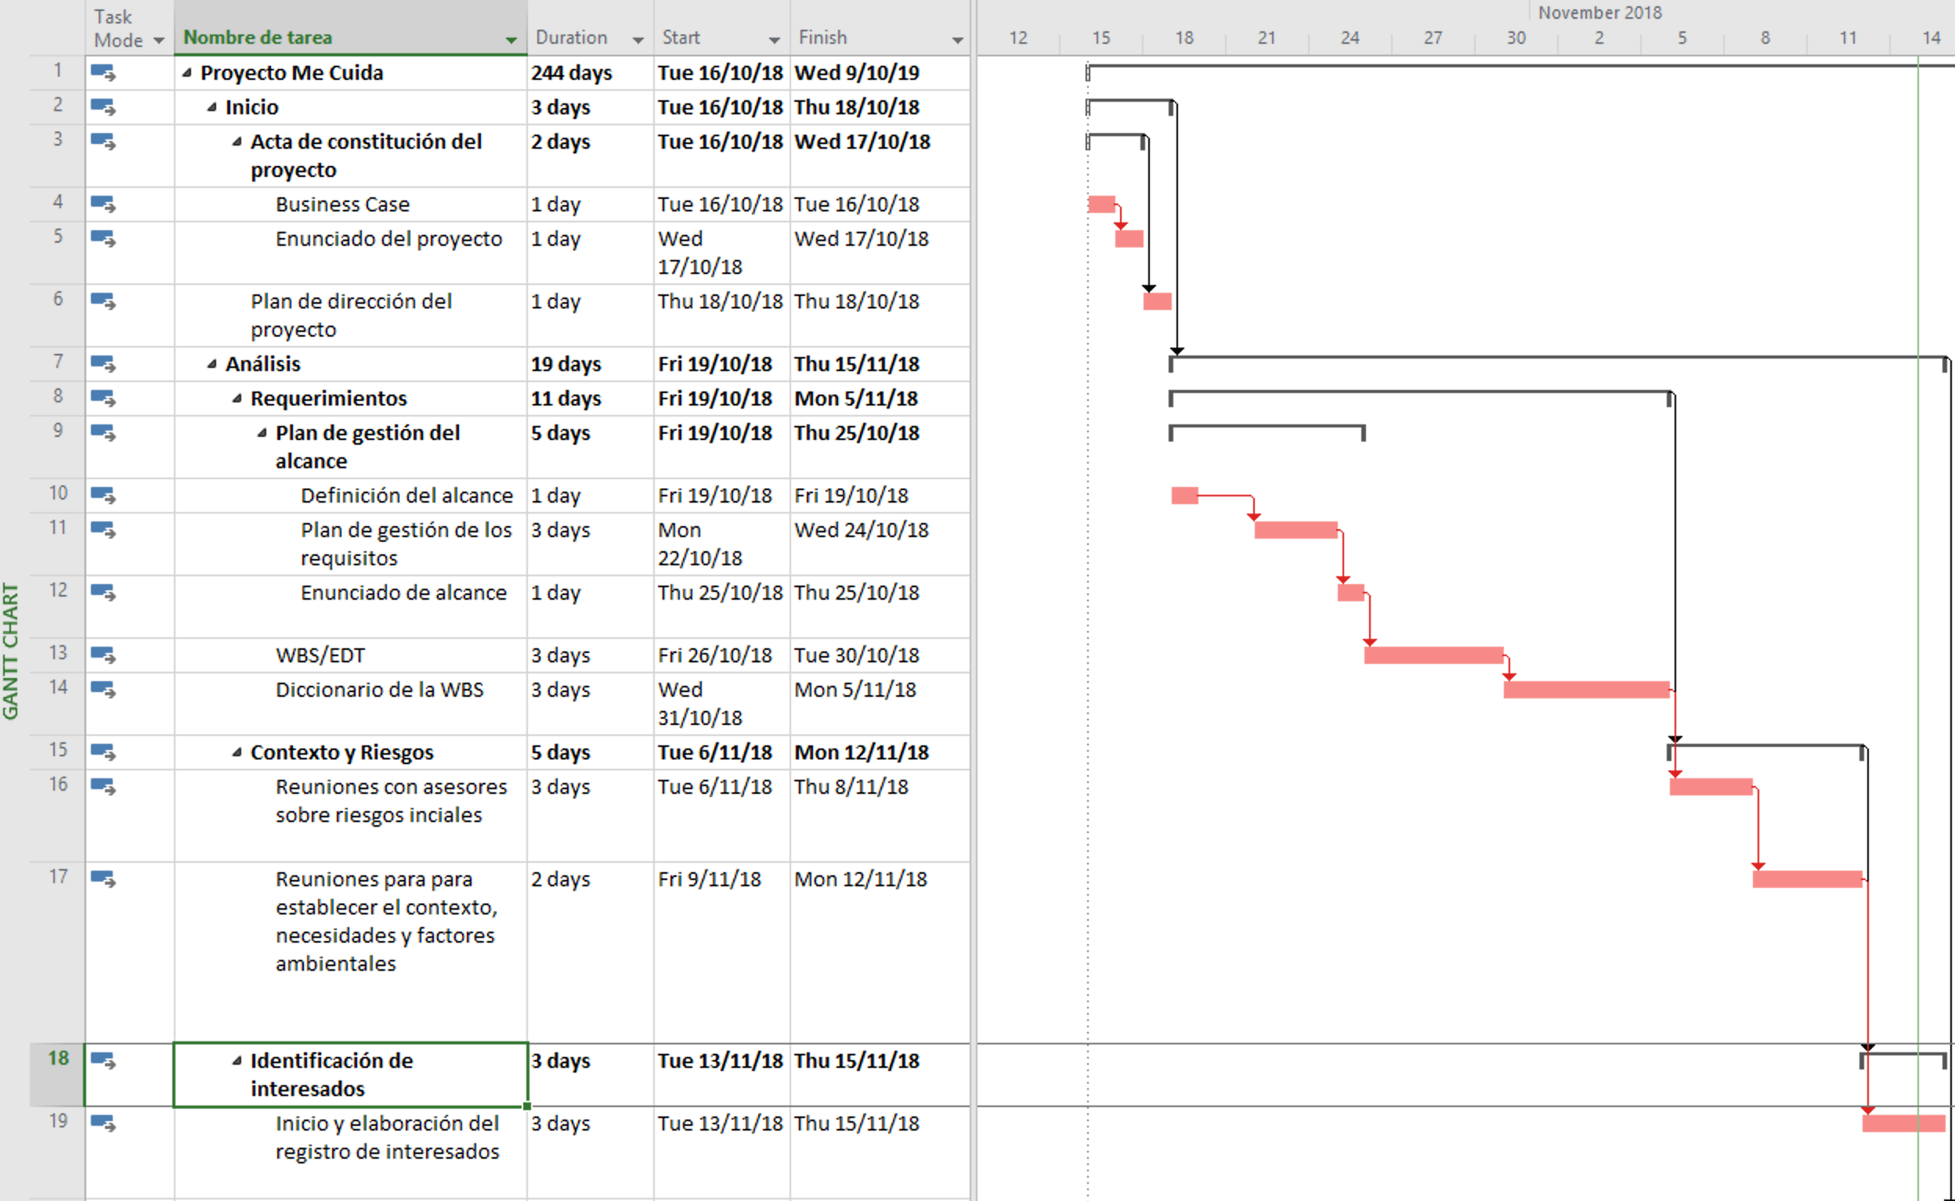
Figura 2 - Cronograma, reunión con asesores.
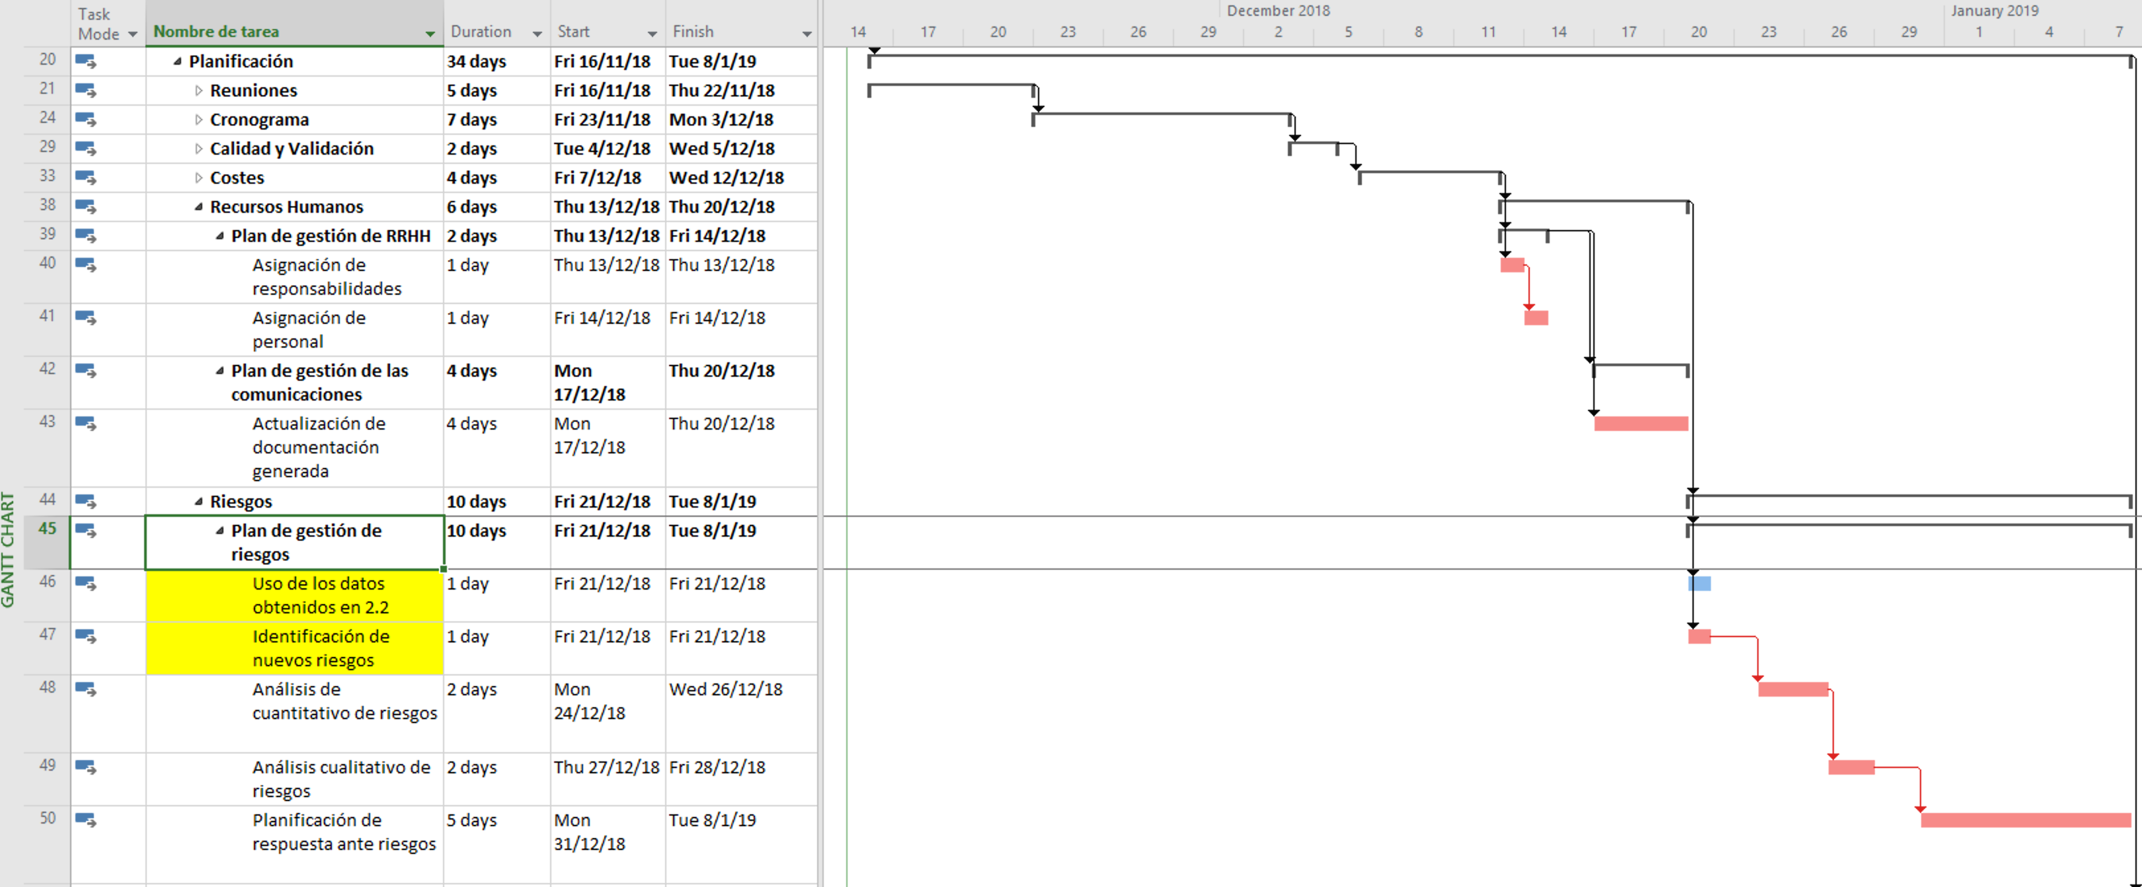
Figura 3 - Cronograma, Plan de gestión de riesgos.

1.3. Caracterización de riesgos
Debido a la información recibida de las reuniones realizadas con expertos y asesores se ha decidido que es de suma importancia para la eficiencia de la gestión de riesgos realizar una clasificación de estos. Para ello, se han realizado dos clasificaciones en base a: la importancia del riesgo (el impacto sobre el propio proyecto) y la naturaleza u origen de este.
En este apartado se presentará la segunda categoría, mientras que la primera se verá reflejada en el apartado “Análisis Cualitativo” del presente documento, así pues, la clasificación empleada ha sido la siguiente:

Figura 4 - Clasificación de los riesgos en base a su naturaleza.
- Riesgos Internos: Propios a la empresa, surgen como resultado de la incertidumbre en alguno de los procesos internos llevados por esta. Estos incluyen:
  - Riesgos de Departamento: Asociados a la gestión y procesos de los distintos departamentos que componen el proyecto:
    - Recursos: Implica la falta de recursos de cualquier tipo (humanos, coste, equipamiento…) ya sea por una mala planificación o un uso negligente.
    - Financiación: Asociados a los procesos individuales de cada departamento en lo que respecta a la financiación de estos y su planificación.
    - Documentación: Referidos a la mala elaboración, falta de información, o mal formato de la documentación generada en cada departamento.
    - Comunicaciones: Incluye los riesgos de una mala comunicación intra-departamental e inter-departamental.
    - Prioridad: Recoge la mala gestión de la priorización de tareas para la consecución de un objetivo.
  - Riesgos de la dirección: Asociados a la toma de decisiones por parte de la directiva del proyecto (PMO y CEO) que puedan afectar a la empresa:
    - Comunicación: Incluye los riesgos asociados a la comunicación entre la directiva y los gestores funcionales de cada departamento, así como las reuniones con el cliente y/o proveedores.
    - Aprobación: Implica la referencia a la toma de decisiones, aprobación de políticas, planes de gestión, etc.
    - Control: Referido al inadecuado control sobre las tareas del propio proyecto y, a la información recibida sobre las distintas etapas de control asociadas al proyecto.
    - Estimación: Similar al anterior, pero en el ámbito de costes y tiempo.

- Riesgos Externos: Todos aquellos que sean ajenos a SAMBA Solutions en cuanto a lo que su origen se refiere. Estos son:
  - Empresa: Remarcan a los posibles fallos provenientes de subcontrataciones y/o proveedores:
    - Entrega: Referido a los riesgos asociados de recibir una entrega retrasada o una entrega que no cumple los requisitos requeridos.
    - Estado: Referido al estado económico, posición en el mercado y nombre corporativo de la empresa o proveedor contratado y los riesgos que pueden derivar de un impacto negativo en alguno de esos campos.
  - Cliente: Incluye aquellos riesgos relacionados con cambios en las especificaciones u objetivos iniciales del proyecto demandado.
  - Usuarios finales: Todos aquellos riesgos que se correspondan con el conjunto de usuarios finales que empleará el servicio:
    - Pacientes: Riesgos derivados de un mal uso por parte del cliente, insatisfacción con el producto servicio, desconocimiento de uso, etc.
    - Personal Médico: Similar al anterior pero referido a todo el personal médico involucrado.
  - Factores ambientales: Relacionados íntimamente con el proyecto y su contexto como el entorno familiar de los pacientes, regulación y normativa local, ambiente político…
- Riesgos Técnicos: Asociados al desarrollo técnico del proyecto y todos los aspectos que lo conciernen:
  - Requisitos: Cualquier desviación de los requisitos establecidos para un determinado producto (SW E-Health, centro de datos…).
  - Usabilidad y fiabilidad: Relacionado con la facilidad de uso por parte de los usuarios finales del interfaz del servicio y la fiabilidad asociada a este (caídas, rendimiento, eficiencia…).
  - Integración: Referidos a los riesgos que puedan surgir de integrar los distintos módulos y servicios software.

1.4. Tolerancia de los Stakeholders
Puesto que se pretende llevar a cabo un proyecto de gran envergadura tanto social como tecnológica, desde SAMBA Solutions se ha querido dar una especial importancia a la gestión de interesados y, por tanto, a los riesgos derivados de la tolerancia de los distintos interesados a los riesgos mencionados en el anterior apartado:

Figura 5 - Riesgos asociados a las relaciones con los Stakeholders.
- Crítico: Pérdida de implicación y confianza por parte del Stakeholder en el proyecto.
- Moderada: Relación proporcional entre el interés del Stakeholder y el riesgo estudiado, las consecuencias no repercutirán gravemente sobre el interés de este.
- Baja: Apenas existe relación entre el interés del Stakeholder y el riesgo, se tendrán consecuencias secundarias en el peor de los casos.
- Indiferente: Stakeholder no guarda relación alguna con el ámbito en el que se da el riesgo.

Identificación de los riesgos
Este proceso es vital para la correcta protección de los objetivos del proyecto puesto que permite conocer las fuentes de incertidumbre de los posibles riesgos u oportunidades que puedan surgir en el proyecto. Cabe mencionar que nunca será posible conocer al 100% todos los riesgos existentes en un proyecto y, en consecuencia, es necesario anticipar el máximo de riesgos/oportunidades posibles, para ello se van a emplear las siguientes herramientas:

Figura 6 - Herramientas para la caracterización e identificación de los riesgos.
Como ya se ha mencionado en el anterior apartado, las dos primeras herramientas se emplean en la actividad “Reuniones con asesores para riesgos iniciales” con el objetivo de reunir información y experiencia de proyectos anteriores similares al presente y poder detectar riesgos a priori sin un análisis previo.
Los “Diagramas de Causa-Efecto” permitirán a los componentes del proyecto conocer, para una actividad o proceso dado, cuándo o en qué punto puede aparecer el riesgo y sobre qué factores de dicha actividad o proceso puede influir.

Matriz FODA
En este apartado pasará a mostrarse la matriz FODA elaborada por el Departamento de Control y Calidad para este proyecto:
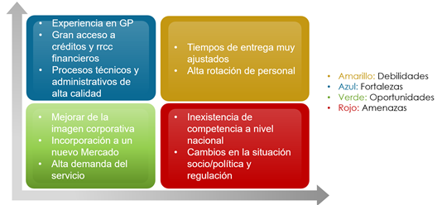
Figura 7 - Matriz FODA.
Como puede observarse las principales oportunidades detectadas son la entrada en un nuevo mercado (E-Health) y el establecimiento de un producto de necesidad en caso de que el proyecto sea éxitoso; y, por otro lado, las principales amenazas son un cambio en la normativa o regulación política/económica en contra de este tipo de tecnología o la inexistencia de competencia en este nuevo mercado, lo cual obligaría a SAMBA Solutions a establecer una base ecónomica para el producto/servicio desarrollado.
Teniendo en cuenta dicha matriz, se optado por seguir los siguientes enfoques:
- Éxito: Aprovechar las Fortalezas para explotar al máximo las Oportunidades detectadas.
- Reacción: Aprovechar las Fortalezas para evitar, en la medida de lo posible, las amenazas detectadas.

Lista de Riesgos/Oportunidades

Análisis Cualitativo
Siguiendo los consejos y datos obtenidos en la actividad “Reuniones con asesores para riesgos iniciales” y, de esta manera, facilitar el establecimiento de una escala de prioridad sobre los riesgos, se han definido una serie de niveles que harán referencia a la probabilidad de enfrentar un riesgo y a la probabilidad de impacto sobre alguno de los objetivos del proyecto.
Así pues, teniendo todo esto en cuenta, se ha establecido la siguiente tabla:

Objetivo | Muy bajo (x<10%) | Bajo (10%<x<20%) | Moderado  (20%<x<40%) | Alto  (40%<x<80%) | Crítico  (x>80%)
Coste | Modificación imperceptible | Aumento inferior al 15% | Aumento entre el 15-25% | Aumento entre el 25%- 45% | Aumento por encima del 45%
Alcance | Disminución imperceptible | Modificaciones en áreas secundarias | Modificaciones de las áreas principales | Reducción del alcance inaceptable para los requisitos | Proyecto inviable con los objetivos actuales
Tiempo | Modificación imperceptible | Aumento inferior al 5% | Aumento entre el 5-15% | Aumento entre el 15-25% | Aumento superior al 25%
Calidad | Degradación insignificante | Afectados requisitos notables | Degradación hace necesaria consulta al patrocinador | No satisface al patrocinador | Proyecto inviable para los estándares elegidos y el nivel de calidad
Tabla 2 - Orientativa de valores.
Donde la “X” situada en los apartados superiores hace referencia al “colchón económico-temporal,de requisitos o de calidad” necesario, con respecto al presupuesto inicial estimado para una actividad en cada uno de los objetivos, para poder adaptarse al riesgo a enfrentar.
Dichos colchones deberán ser previstos en la medida de lo posible por el Departamento de Control y Calidad y transmitidos a la PMO y el CEO para su aprobación.

Matriz de probabilidad e impacto
En este apartado se establece la Matriz de Probabilidad e Impacto teniendo en cuenta el apartado anterior y la segunda clasificación a la que se hacía referencia en el apartado “Caracterización de Riesgos”, en este caso serán clasificados en base a su importancia:

Figura 8 - Clasificación de riesgos según importancia.
Según esta clasificación, los riesgos serán:
- Críticos: Riesgos que requieren de una respuesta lo más rápida y urgente. Serán prioritarios sobre cualquier otro y se derivarán los máximos recursos posibles para dar respuesta.
- Altos: También tienen un impacto grande sobre el proyecto, pero solo serán atendidos en caso de no existir un riesgo Crítico.
- Moderados: Podrá darse respuesta a este tipo de riesgos/oportunidades siempre que se disponga de recursos para ello.
- Bajos: Su respuesta puede ser retrasada el tiempo necesario hasta que su respuesta sea óptima o en las mejores condiciones.
Teniendo estas dos bases de información en cuenta, se ha elaborado la siguiente matriz:
Probabilidad | Amenazas |  |  |  |  | Oportunidades
0,9 | 0,045 | 0,09 | 0,018 | 0,45 | 0,81 | 0,045 | 0,09 | 0,018 | 0,45 | 0,81
0,7 | 0,035 | 0,07 | 0,014 | 0,35 | 0,63 | 0,035 | 0,07 | 0,014 | 0,35 | 0,63
0,5 | 0,025 | 0,05 | 0,01 | 0,25 | 0,45 | 0,025 | 0,05 | 0,01 | 0,25 | 0,45
0,3 | 0,015 | 0,03 | 0,006 | 0,15 | 0,27 | 0,015 | 0,03 | 0,006 | 0,15 | 0,27
0,1 | 0,005 | 0,01 | 0,002 | 0,05 | 0,09 | 0,005 | 0,01 | 0,002 | 0,05 | 0,09
Impacto | 5%  Muy bajo | 10% Bajo | 20% Moderado | 50% Alto | 90% Crítico | 5%  Muy bajo | 10% Bajo | 20%  Moderado | 50% Alto | 90%  Crítico
Tabla 3 - Matriz de probabilidad e impacto.

Respuesta ante riesgos

Control de riesgos
Proceso vital para la correcta evolución del resto de procesos mencionados hasta este punto puesto que permite, en caso de llevarse a cabo de manera correcta:
- Reducir los riesgos identificados con un impacto negativo.
- Aumentar los riesgos asociados a un impacto positivos (positivo).
Con el objetivo de alcanzar estos puntos se utilizarán dos tipos de análisis:
- De tendencias: Permite conocer el camino que tomará el proyecto y la empresa.
- De reservas: Permite conocer la situación de la empresa respecto a los eventos que suceden en el proyecto.

Cronograma
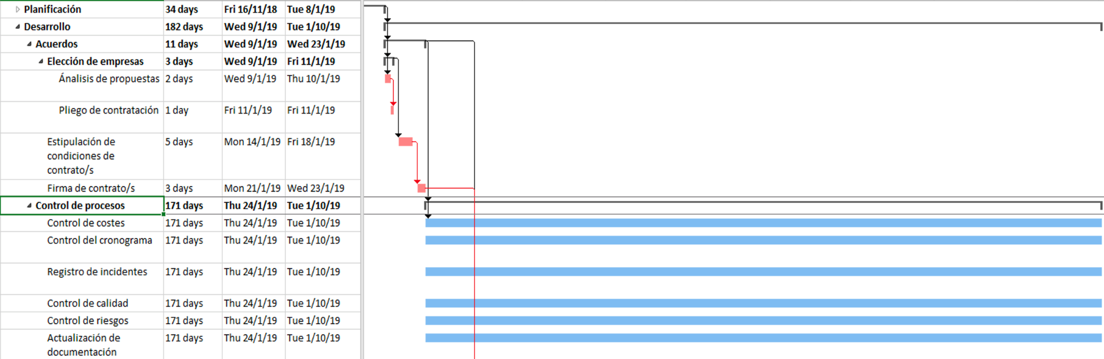
En este apartado pasa a mostrarse la actividad dedicada en el WBS del proyecto para el Control de Riesgos:

